FONTOS TUDNIVALÓK AZ LCD-MONITOROKKAL KAPCSOLATBAN … | 1
Az Ön biztonsága és kényelme érdekében … | 2
KICSOMAGOLÁS … | 5
A talp felszerelése/leszerelése … | 6
A KÉPERNYŐ POZÍCIÓJÁNAK BEÁLLÍTÁSA … | 6
Falra szerelési lehetőség (Opció) | 7
A HÁLÓZATI TÁPKÁBEL CSATLAKOZTATÁSA … | 8
BIZTONSÁGI ELŐÍRÁS … | 8
A MONITOR TISZTÍTÁSA … | 8
ENERGIATAKARÉKOSSÁG …8 | 9
DDC …8 | 9
CSATLAKOZÓ ÉRINTKEZŐKIOSZTÁSA … | 10
Gyári id őzítési táblázat ... | 11
ÜZEMBE HELYEZÉS ... | 12
KEZELŐSZERVEK ………. | 13
BEÁLLÍTÁS VÉGZÉSE ….. | 14
HIBAELHÁRÍTÁS | 18

FONTOS TUDNIVALÓK AZ LCD-MONITOROKKAL KAPCSOLATBAN
Az alábbi jelenségek normálisak LCD-monitor tekintetében és nem utalnak problémára.

MEGJEGYZÉSEK
- A fénycsöves világítás jellegéből fakadóan a képernyő vibrálhat az üzembe helyezést követően. Kapcsolja ki az Üzemkapcsolót, majd kapcsolja ismét be, hogy meggyőződjön, eltűnt a vibrálás.
- Az asztalhoz felhasznált háttértől függően kissé egyenetlen lehet a képernyő fényereje
- Az LCD-képernyő tényleges képpontjainak száma 99,99% vagy annál nagyobb érték. Tartalmazhat 0,01% vagy kevesebb arányban foltokat, illetve hiányzó vagy állandóan világító képpontot .
- Az LCD-képernyő jellegéből adódóan az előző képernyő utóképe látható maradhat képváltást követően, ha órákon keresztül ugyanazt a képet jelenítette meg. Ilyen esetben a képernyő lassan helyreáll a kép váltásával, vagy ha órákig kikapcsolva hagyják az Üzemkapcsolót.

Az Ön biztonsága és kényelme érdekében

Biztonsági óvintézkedések
Olvassa el gondosan ezeket a tudnivalókat. Őrizze meg ezt a dokumentumot, kés őbb szüksége lehet rá. A terméken feltüntetett figyelmeztetéseket és tudnivalókat vegye figyelembe.

FIGYELMEZTETÉS megszakító eszközként szolgáló dugóval kapcsolatban
Kövesse az alábbi útmutatást a berendezés tápegységhez történ ő csatlakoztatása és leválasztása során:
ITelepítse a tápegységet, miel őtt a hálózati tápkábelt a hálózati konnektorhoz csatlakoztatná. Húzza ki a tápkábelt, mielőtt a tápegységet eltávolítaná a termékből.
Ha a rendszer több áramforrással rendelkezik, áramtalanítsa a rendszert az összes tápkábel kihúzásával a tápegységekből.

Elérhetőséggel kapcsolatos FIGYELMEZTETÉS
Győződjön meg arról, hogy az aljzat, amelyhez a tápkábelt csatlakoztatja könnyen elérhet ő és a készüléket kezelő személyhez a lehető legközelebb helyezkedik el. Ha áramtalanítani kívánja a berendezéseket, ne felejtse kihúzni a tápkábelt a konnektorból.

Figyelmeztetések
- Ne használja a terméket víz közelében.
- Ne helyezze ezt a terméket labilis kocsira, állványra vagy asztalra. Ha a termék leesik, súlyosan megsérülhet.
- A rések és nyílások a szellőzést szolgálják a termék megbízható működése érdekében, hogy megvédjék a túlmelegedéstől. Ezeket a nyílásokat nem szabad elzárni vagy letakarni. A nyílásokat soha nem szabad úgy lezárni, hogy a terméket ágyra, hever őre, takaróra vagy hasonló felületre helyezzük. Ezt a terméket soha nem szabad f űtőtest fölé vagy mellé helyezni, vagy beépíteni, hacsak megfelel ő szellőzést nem biztosítanak.
- Soha ne juttassanak idegen tárgyakat a termékbe annak nyílásain keresztül, mivel veszélyes feszültség alatt álló alkatrészekkel érintkezhetnek és rövidzárlatot okozhatnak, ami tüzet vagy áramütést eredményezhet. Soha ne öntsön folyadékot a termékre vagy annak belsejébe.
- A belső alkatrészek sérülésének elkerülése és az akkumulátor szivárgás megakadályozása érdekében ne helyezze a terméket rezg ő felületre.
- Soha ne használja sport vagy edzés közben, illetve rezgésnek kitett környezetben, ami váratlan rövidzárlatot okozhat, vagy károsíthatja a forgó alkatrészeket, a merevlemezt, az optikai meghajtót, vagy a lítium akkumulátor egység szivárgásának teheti ki magát.

Biztonságos zenehallgatás
Kövesse ezeket az utasításokat, melyeket hallásszakértők javasolnak, a hallása védelme érdekében.
- Fokozatosan növelje a hangerőt, míg tisztán, kényelmes hangerőn és torzítás nélkül nem hallja a zenét.
- A hangerő beállítása után ne hangosítsa fel, miután a füle megszokta a hanger őt.
- Korlátozza a nagy hangerő melletti zenehallgatás idejét.
- Ne növelje a hangerőt a háttérzaj elnyomása érdekében.
- Halkítsa le, ha nem hallja a környezetében lévők hangját.

A termék szervizelése
Ne kísérletezzen a termék javításával, mivel a felnyitással vagy a burkolat eltávolításával veszélyes feszültségnek vagy más veszélyeknek teheti ki magát. Minden javítást bízzon szakképzett személyekre.
Húzza ki a termék hálózati csatlakozóját, és forduljon a szerviz szakképzett munkatársaihoz, ha:
- Ha a hálózati kábel sérült, elvágódott vagy kopott
- Folyadék ömlött a termékbe
- A terméket esőnek vagy víznek tették ki
- A terméket leejtették vagy a burkolata megsérült
- A termék teljesítménye érezhetően megváltozik, ami javítás szükségét jelzi
- A készülék nem működik normálisan annak ellenére, hogy betartották az összes használati utasítást
 | Megjegyzés: Csak azokat a kezelőszerveket állítsa be, amelyeket a kezelési utasítás említ, mivel más kezelőszervek elállítása károsodáshoz vezethet, és egy szakképzett technikus sok munkáját veheti igénybe, hogy a terméket helyreállítsa.

Tudnivaló az LCD kijelző pixeleiről
Az LCD egységet nagypontosságú gyártási eljárásokkal készítik. Ennek ellenére el őfordulhat, hogy egyes pixelek (képpontok) nem megfelel ően világosodnak ki, vagy fekete, illetve piros pontként jelennek meg. Ennek nincsen hatása a tárolt képre, és nem jelent meghibásodást

Tippek és tájékoztatás a kényelmes használathoze
Előfordulhat, hogy a számítógép felhasználói hosszú használat után szemmeger őltetésre és fejfájásra panaszkodnak. A felhasználók fizikai sérülésnek is ki vannak téve, ha hosszú órákig a számítógép előtt dolgoznak. A hosszú munkaidő, rossz tartás, helytelen munkaszokások, stressz, nem megfelelő munkakörülmények, egészségi állapot és egyéb tényez ők nagyban növelik a fizikai sérülés kockázatát.
A számítógép nem megfelelő módon történő használata kéztőcsatorna szindróma, ínhüvelygyulladás, tenoszinovítisz vagy más mozgásszervi megbetegedés kialakulásához vezethet. A következő tünetek jelenhetnek meg a kézben, csuklóban, karokban, vállakban, nyakban vagy háton:
- zsibbadtság vagy égő, bizsergető érzés
- fájdalom vagy érzékenység
- fájdalom, duzzanat vagy lüktetés
- merevség, kötöttség
- hideg érzés vagy gyengeség
Ha a fenti tünetek közül bármelyik jelentkezne, illetve visszatér ő vagy el nem múló kényelmetlenséget és/vagy fájdalmat tapasztal a számítógép használatával összefüggésben, azonnal keresse fel szakorvosát, és tájékoztassa cége egészségügyi és munkabiztonsági részlegét.
A következő fejezet tanácsokat ad a kényelmes számítógép-használathoz.

A kényelmes tartás
A kényelmes tartást úgy találhatja meg, ha beállítja a monitor megtekintési szögét, feltámasztja lábát, vagy megemeli a szék ülőmagasságát a maximális kényelem érdekében. Vegye figyelembe a következőket:
- ne maradjon túl sokáig ugyanabban a tartásban
- ne görnyedjen előre és/vagy hajoljon hátra
- rendszeres időközönként álljon fel, és sétálgasson, hogy lábizmait kilazítsa
- nyaka és válla pihentetése érdekében tartson rövid pihen őket
- ne feszítse meg izmait, vagy húzza fel vállát
- a külső monitort, billentyűzetet és egeret megfelelően, könnyen elérhető távolságban helyezze el
- ha a monitorra többet tekint, mint dokumentumaira, helyezze a monitort az asztal közepére, hogy minimálisra csökkentse nyaka meger őltetésének kockázatát

Látása gondozása
A monitor hosszantartó nézése, a nem megfelel ő szemüveg vagy kontaktlencse viselése, a tükröződés, a helyiség túlzott megvilágítása, a gyengén fókuszált képerny ő, a rendkívül kicsi betűtípus és az alacsony kontrasztú megjelenít ők mind megerőltethetik a szemét. Az alábbi fejezet tanácsokat ad a szemmegerőltetés elkerülésével kapcsolatban.
Szemek
- Gyakran pihentesse a szemét.
- Adjon szemének pihenőt azáltal, hogy eltekint a monitorról, és távoli pontra összpontosít.
- Gyakran pislogjon, nehogy kiszáradjon a szeme.
Megjelenítő
- Tartsa tisztán a megjelenítőt.
- A fejét tartsa a kijelző felső szélénél magasabban, hogy lefelé nézzen, amikor a megjelenítő közepére tekint.
- Állítsa a képernyő fényerejét és/vagy kontrasztját kényelmes szintre a szöveg job olvashatósága és a tisztábban látható grafika érdekében.
- Szüntesse meg visszatükröződést a következőkkel:
- Úgy helyezze el a kijelzőt, hogy oldala ablak vagy fényforrás felé nézzen
- Csökkentse minimálisra a helyiség megvilágítását függöny, reluxa vagy árnyékoló használatával
- Használjon asztali lámpát
- Módosítsa a megjelenítő megtekintési szöget
- Használjon monitorszűrőt
- Használjon fényellenzőt, pl. a monitor tetejére helyezett kartonlapot
- Ne állítsa a megjelenítőt kényelmetlen szögbe.
- Ne nézzen hosszú ideig erős fényforrásba, pl. nyitott ablakon keresztül.

Jó munkagyakorlat kialakítása
Alakítson ki jó munkagyakorlatot, hogy számítógépének használata pihentet ő és termelékeny legyen:
- Rendszeres időközönként és gyakran tartson rövid pihen őt.
- Végezzen nyújtózkodó gyakorlatokat.
- Lehetőség szerint gyakran menje ki a friss leveg őre.
- Rendszeresen tornázzon és óvja egészségét.

 | Figyelem! Nem javasoljuk a termék használatát kanapén vagy ágyon. Ha ez elkerülhetetlen, csak rövid szakaszokban dolgozzon, rendszeresen tartson szünetet és végezzen nyújtózkodó gyakorlatokat.
Amennyiben az újrahasznosítással kapcsolatban további információkra, illetve segítségre van szüksége, kérjük látogassa meg a következõ weboldalakat:
Világszerte: http://global.acer.com/about/sustainability.htm

KICSOMAGOLÁS
A termék kicsomagolása közben kérjük, ellenőrizze, hogy az alábbi tételek közül semelyik sem hiányzik, és őrizze meg a csomagolóanyagot ara az esetre, ha a jövőben szállítania kell a monitort.

LCD-monitor

15 érintkezős D-sub kábel | DVI kábel (Csak a kettős bemenettel rendelkező típus) | Hálózati tápkábel
Használati utasítás | Gyors üzembe helyezési útmutató
 | 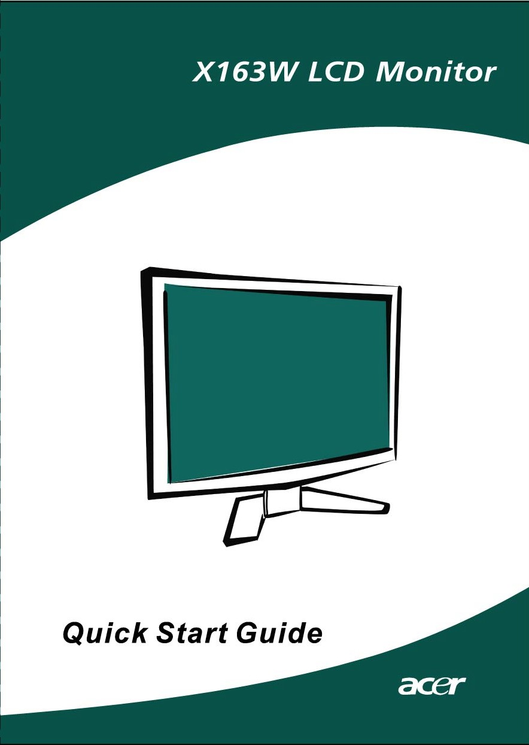

A talp felszerelése/leszerelése
Felszerelés:  Illessze a monitor alján lévő kioldó gombot a talp megfelelő nyílásába. | Leszerelés:  Az ábra szerint nyomja meg a kioldó gombot, mielőtt eltávolítja a talpat és a nyíl irányában távolítsa el.

A KÉPERNYŐ POZÍCIÓJÁNAK BEÁLLÍTÁSA
A lehető legkényelmesebb látószög beállítása érdekében beállíthatja a monitor dőlésszögét úgy, hogy az alábbi ábra szerinti módon mindkét kezével megfogja a monitor szélét.
Az alábbi nyíl jelzése szerint a monitor 15 fokkal felfelé, illetve 5 fokkal lefelé dönthető.

Falra szerelési lehetőség (Opció)
Falra szerelési készlet beszerzése érdekében kérjük, lépjen kapcsolatba a helyi kereskedővel, illetve tekintse meg a szerelőkészlethez mellékelt utasításokat.

Csavarlyukak (100 mm x 100 mm)
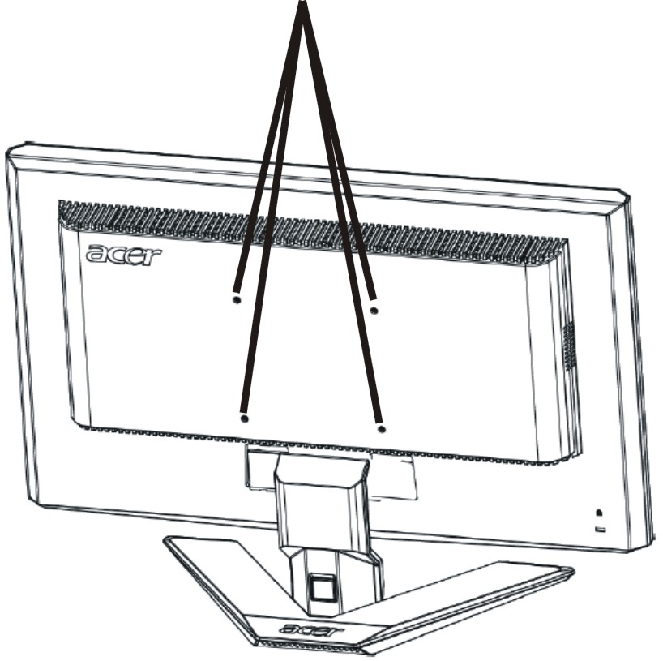

* Megjegyzés:az UL-besorolással rendelkező fali szerelőkonzolt M4 mm x 10 mm (H) csavarokkal használja.

A HÁLÓZATI TÁPKÁBEL CSATLAKOZTATÁSA
  - Először győződjön meg arról, hogy a területhez megfelelő típusú hálózati tápkábelt használ.
  - A monitor univerzális tápegységgel rendelkezik, amely 100/120 V~ és 220/240 V ~ feszültségű területen egyaránt lehetővé teszi a használatát.
  - Nem szükséges átállítani a készüléket.
  - Csatlakoztassa a hálózati tápkábel dugóját a monitor tápcsatlakozójához, a másikat pedig egy megfelelő konnektorhoz.
  - 120 V~ feszültséget használó készülék esetében:
  - UL listán szereplő, SVT típusú vezetékből és dugóból álló készletet, amelynek névleges áramerőssége 10 A, minimális feszültsége 125 V.
  - 220 / 240 V~ feszültséget használó készülék esetében (az USA területén kívül):
  - Használjon H05VV-F típusú vezetékből és dugóból álló készletet, amelynek névleges áramerőssége 10 A, minimális feszültsége 250 V. A készlet rendelkezzen az üzembe helyezés országára vonatkozó biztonsági jóváhagyással.

BIZTONSÁGI ELŐÍRÁS
  - Ne helyezze a monitort vagy bármilyen nehéz tárgyat a tápkábelre, nehogy az megsérüljön.
  - Ne tegye ki a monitort esőnek, túlzott nedvességnek vagy pornak.
  - A monitor szellőzőnyílásait nem szabad elzárni vagy letakarni. Mindig megfelelően szellőző helyen helyezze el a monitort.
  - Ne helyezze a monitort világos háttér, vagy olyan hely elé, ahol a napfény vagy más fényforrás visszatükröződhet az elejéről. Kissé szemmagasság alatt helyezze el a monitort.
  - Szállításkor óvatosan kezelje a monitort.
  - Ne üsse vagy karcolja meg a képernyő felületét, mivel törékeny.

A MONITOR TISZTÍTÁSA
A monitor tisztítása közben kövesse az alábbi iránymutatást.
  - A monitor tisztítása előtt mindig húzza ki a tápkábelt a konnektorból.
  - A kijelzőt és a váz elejét, illetve oldalát puha kendővel törölje le.

ENERGIATAKARÉKOSSÁG
A monitort a vezérlőkártyáról érkező jel „Energiatakarékos” üzemmódba állítja, amelyet a sárgán világító bekapcsolt állapotot jelző LED mutat.

Állapot | LED fény
BE | Kék
Energiatakarékossági üzemmód | Sárga

Az energiatakarékos állapot fennmarad, amíg vezérlőjelet nem érzékel, illetve a billentyűzetet vagy egeret nem működtetik. A készenléti állásból a visszakapcsolás körülbelül 5 másodpercig tart.

DDC
Az üzembe helyezés további leegyszerűsítése érdekében a monitor Plug and Play képességekkel is rendelkezik, amelyet kihasználhat, ha az Ön rendszer is támogatja a DDC protokollt. A DDC (Display Data Channel) egy kommunikációs protokoll, amelyen keresztül a monitor automatikusan közli a gazdarendszerrel, milyen képességekkel rendelkezik, pl. támogatott felbontások és a megfelelő időzítések. A monitor támogatja a DDC2B szabványt.

CSATLAKOZÓ ÉRINTKEZŐKIOSZTÁSA

15 érintkezős jelkábel színes megjelenítőhöz

Érintkezo Száma | Leírás | Érintkezo Száma | Leírás
1. | Vörös | 9. | +5V
2. | Zöld | 10. | Logikai földelés
3. | Kék | 11. | Monitor Földelés
4. | Monitor Földelés | 12. | DDC-soros adat
5. | DDC-vissza | 13. | V-szinkr.
6. | R-Föld | 14. | V-szinkr.
7. | G-Föld | 15. | DDC-soros idõzíté
8. | B-Föld

Gyári id őzítési táblázat
Ahhoz, hogy ne kelljen a különböző üzemmódokat ismételten beállítani, a monitor a leggyakrabban használt alapbeállításokat tartalmazza. Ezek felsorolása az alábbi táblázatban található. Az optimális beállítás érdekében a felhasználónak tanácsos elvégeznie az Automatikus beállítást a Windows “Full Screen” mintája segítségével. A felhasználói üzemmódként történő tárolás egyetlen feltétele az, hogy az új beállítás vízszintes, illetve függőleges frekvenciája 1 KHz-el, a szinkronjelnek pedig a polaritása térjen el az alapértelmezett üzemmódokétól.

Megjelenítési üzemmód |  | Sorfrekvencia (kHz) | Képfrekvencia  (Hz) | Pixelfrekvencia (MHz) | SZINK. polaritás (V/F)
VESA | VGA 640x480 | 31.469 | 59.940 | 25.175 | -/-
VESA | VGA 640x480 | 37.861 | 72.809 | 31.500 | -/-
VESA | VGA 640x480 | 37.500 | 75.000 | 31.500 | -/-
VESA | SVGA 800x600 | 35.156 | 56.250 | 36.000 | +/+
VESA | SVGA 800x600 | 37.879 | 60.317 | 40.000 | +/+
VESA | SVGA 800x600 | 48.077 | 72.188 | 50.000 | +/+
VESA | SVGA 800x600 | 46.875 | 75.000 | 49.500 | +/+
VESA | XGA 1024x768 | 48.363 | 60.004 | 65.000 | -/-
VESA | XGA 1024x768 | 56.476 | 70.069 | 75.000 | -/-
VESA | XGA 1024x768 | 60.023 | 75.029 | 78.750 | +/+
VESA | SXGA 1152x864 | 67.500 | 75.000 | 108.000 | +/+
VESA | SXGA 1280x1024 | 63.981 | 60.020 | 108.000 | +/+
VESA | SXGA 1280x1024 | 79.976 | 75.025 | 135.000 | +/+
VESA | WXGA 1366x768 | 47.765 | 59.856 | 85.500 | -/+
VESA | 1280x960 | 60.000 | 60.000 | 108.000 | +/+
VESA | 1360x768 | 47.712 | 60.015 | 85.500 | +/+
VESA | 1280x720 | 44.772 | 59.855 | 74.500 | -/+
VGA TEXT | 720 x 400 | 31.469 | 70.087 | 28.322 | -/+
Macintosh | 640x480 | 35.000 | 66.667 | 30.240 | -/-
Macintosh | 832 x 624 | 49.725 | 74.500 | 57.283 | -/-
Macintosh | 1024 x 768 | 60.150 | 74.720 | 80.000 | -/-

ÜZEMBE HELYEZÉS
A monitor üzembe helyezéséhez kérjük, végezze el az alábbi lépéseket:

Lépések
1. | 1-1 | Csatlakoztassa a videokábelt
 | a. | Ellenőrizze, hogy mind a monitor, mind a számítógép KI vannak kapcsolva.
 | b. | Csatlakoztassa videokábelt a számítógéphez.
 | 1-2 | Csatlakoztassa a DVI-kábel(Csak a kettős bemenettel rendelkező típus esetében)
 | a. | Ellenőrizze, hogy mind a monitor, mind a számítógép KI vannak kapcsolva
 | b. | Csatlakoztassa a 24 érintkezős DVI-kábel egyik végét a monitor hátuljához, a másikat pedig a számítógép portjához.
2. | Csatlakoztassa a tápkábelt  Csatlakoztassa a tápkábelt a monitorhoz, majd egy megfelelően földelt konnektorhoz.
3. | Kapcsolja BE a monitort és a számítógépet.  Először a monitort, majd a számítógépet kapcsolja BE.  Igen fontos betartani ezt a sorrendet.
4. | Ha a monitor ezek után sem működik megfelelően, a probléma megállapítása érdekében olvassa el a hibaelhárításra vonatkozó részt.

KEZELŐSZERVEK

Előlapon elhelyezett kezelőszervek
1. Üzemkapcsoló:
A tápfeszültség BE-, illetve KIKAPCSOLÁSÁHOZ.

2. Bekapcsolt állapotot jelző LED:
A BEKAPCSOLT tápfeszültséget jelzi, ha világít.

3. Empowering/Kilépés:
1) Ha az OSD menü aktív, a gomb KILÉPÉSRE szolgál (KILÉPÉS az OSD menüből).
2) Ha az OSD menü ki van kapcsolva, nyomja meg ezt a gombot a jelenet mód kiválasztásához.

4. Automatikus beállítás / Kilépés gomb:
1) Ha az OSD menü aktív, a gomb KILÉPÉSRE szolgál (KILÉPÉS az OSD menüből).
2) Ha az OSD menü ki van kapcsolva, nyomja meg és tartsa lenyomva a gombot 2 másodpercig, hogy aktiválja az Automatikus beállítás funkciót. Az Automatikus beállítás funkció elvégzi a HPos, VPos, Időzítés és Fókusz beállítását.

5. < / > :
Nyomja meg a < vagy > gombot a kívánt funkció kiválasztásához.
Nyomja meg a < vagy > gombot az aktuális funkció beállításának módosításához.

6. MENÜ / ENTER
Aktiválja az OSD menüt, ha az OSD KI van kapcsolva, engedélyezi/kikapcsolja a beállítási funkciót ha az OSD BE van kapcsolva.

BEÁLLÍTÁS VÉGZÉSE
- Nyomja meg a MENÜ gombot, hogy megnyissa az OSD ablakot.
- Nyomja meg a < vagy > gombot a kívánt funkció kiválasztásához.
- Nyomja meg a MENÜ gombot a módosítandó funkció kiválasztásához.
- Nyomja meg a < vagy > gombot az aktuális funkció beállításának módosításához.
- A beállítások mentéséhez és a kilépéshez válassza ki a kilépés funkciót. Ha további funkciókat kíván módosítani, ismételje meg a 2. – 4. lépést.

- P/X sorozat OSD viselkedése
Amikor a felhasználó megnyomja a „MENU” gombot az előlapon:

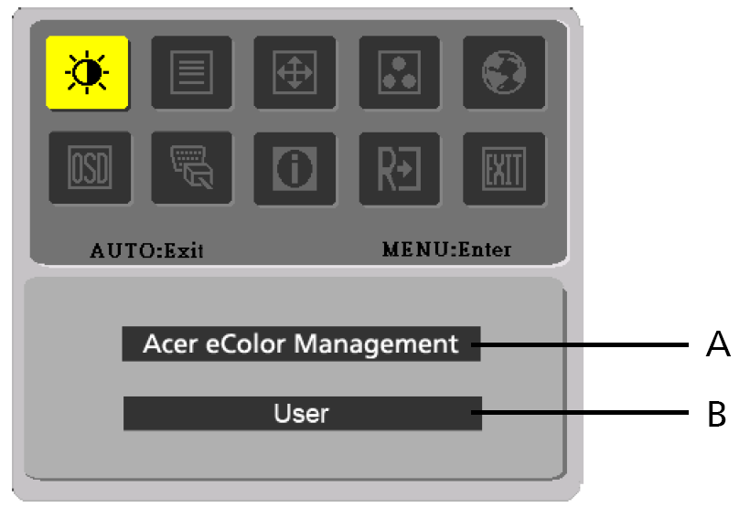

A. Acer eColor Management
Ha az „Acer eColor Management” elem ki van választva, akkor megjelenik az „Acer eColor” OSD.
B. USER
Ha a „USER” (Felhasználói) elem ki van választva, akkor megjelenik a szabvány OSD.

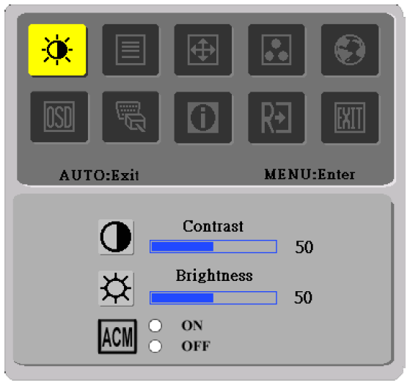 | 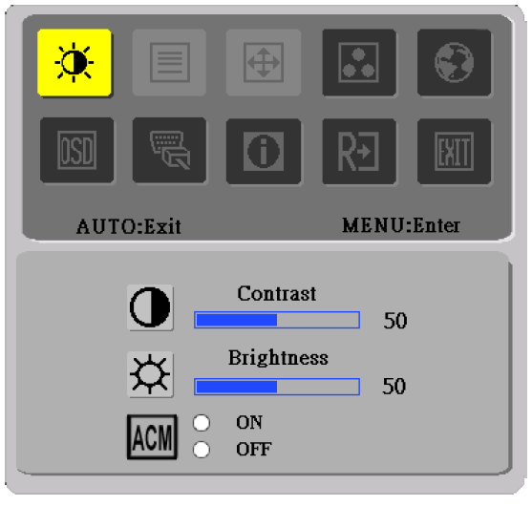
I. Kizárólag analóg bemeneti üzemmóddal rendelkezö típusnál | II. Kizárólag kettös bemenette rendelkezö típusnál

A KÉP BEÁLLÍTÁSA
Az ellenőrző LED-ek működésének leírása

A. Acer eColor Management
Fömenü ikon | Almenü | Almenü tétel | Leírás
 | N/A | Felhasználói | Felhasználó által megadott. A beállítások tes t re s zabásával bármel y helyzethez hozzáigazítható a müködés
 | N/A | Szöveg | A fényerö és a kontraszt optimális egyensúlyával kíméli a szemet. A legké nyelmesebb megoldás a képernyön látható szövegek olvasásához
 | N/A | Normál | Alapbeállítások. A kijelzö natív képességeit tükrözi
 | N/A | Grafika | Kiemeli a színeket és a finom részleteket. A képek és a fényképek élénkebb színekkel, élesebb részleteekkel jelennek meg
 | N/A | Film | A jelenetek tisztbb részletkkel láthatók. Részletes megjelenítés még rossz megvilágítási körülmények között is

  - USER
Fömenü ikon | Almenü | Almenü tétel | Leírás
 |  | Kontraszt | A képernyön lévö kép elötere és háttere közötti kontrasztarány beállítására szolgál.
 |  | Fényerö | A képernyön lévö képek hátterének fényerejét állítja be.
 |  | ACM | ACM (Adaptive Contrast Management - Adaptív kontrasztkezelés):  ACM BE/KI kapcsoló, alapértelmezett érték "KI"
 |  | Focus | A kép fókuszát állítja be.  (Kizárólag analóg üzemmódban áll rendelkezésre)
 |  | Idözítés | A kép idözítését állítja be.  (Kizárólag analóg üzemmódban áll rendelkezésre)

Fömenü ikon | Almenü | Almenü tétel | Leírás
 |  | V. helyzet | A vízszintes helyzet beállítására szolgál.  (Kizárólag analóg üzemmódban ál rendelkezésre)
 |  | V. Position | A függöleges helyzet beállítására szolgál.  (Kizárólag analóg üzemmódban áll rendelkezésre)
 | N/A | Meleg | A színhömérséklet meleg fehérre állításához.
 | N/A | Hideg | A színhömérséklet hideg fehérre állításához.
 |  | Felh. / Vörös | A vörös / zöld / kék intenzitását állítja be.
 |  | Felh. / Zöld | A vörös / zöld / kék intenzitását állítja be.
 |  | Felh. / Kék | A vörös / zöld / kék intenzitását állítja be.
 | N/A | English | Több nyelv kiválasztásához
 | N/A | 繁體中文 | Több nyelv kiválasztásához
 | N/A | Deutsch | Több nyelv kiválasztásához
 | N/A | Français | Több nyelv kiválasztásához
 | N/A | Español | Több nyelv kiválasztásához
 | N/A | Italiano | Több nyelv kiválasztásához
 | N/A | 简体中文 | Több nyelv kiválasztásához
 | N/A | 日本語 | Több nyelv kiválasztásához
 | N/A | Suomi | Csak az OSD EMEA verziója
 | N/A | Nederlands | Csak az OSD EMEA verziója
 | N/A | Русский | Csak az OSD EMEA verziója
 |  | V. helyzet | Az OSD vízszintes helyzetének beállítására szolgál.
 |  | F. helyzet | Az OSD függöleges helyzeténekbeállítására szolgál.
 |  | OSD idötúllépés | Az OSD kikapcsolásának idejét állítja be.
 | N/A | Analóg | Analóg bemeneti csatlakozó jelének kiválasztása (D-Sub)
 | N/A | Digitális | Digitális bemeneti csatlakozó jelének kiválasztása (DVI)
 | N/A | DDC/CI | DDC/CI funkció BE/KI.
 | N/A | Információ | Aktuális idözítés, felbontás, V/F frekvencia és bemeneti port információinak megjelenítése.
 | N/A | Visszaállítás | Az automatikus konfiguráció régi adatainak törlése és a színhömérséklet Hidegre állítása.
 | N/A | Salida | A felhasználói beállítások mentése és az OSD eltüntetése.
Az Acer eColor Management OSD menüje

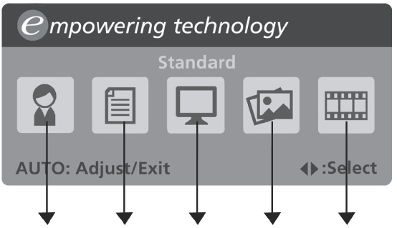
Felhasználói mód
Szöveg mód
Normál mód
Grafika mód
Film mód

Kezelési utasítások

Acer eColor Management
1. lépés: | Az „ gombbal” nyissa meg az Acer eColor Management OSD menüjét, illetve jelenítse meg a működési módokat
2. lépés: | lépés: A „<“ vagy a „>” gombbal válassza ki a kívánt módot
3. lépés: | lépés: Az „ Auto gombbal” erősítse meg a módválasztást, illetve végezze el az Auto Adjust (automatikus beállítást)

Szolgáltatások és elnőyök

Mód | Szolgáltatások | Előnyők
Normál | Alapbeállítások. | A kijelzö natív képességeit tükrözi
Szöveg | A fényerö és a kontraszt optimális egyensúlyával kíméli a szemet. | A legké nyelmesebb megoldás a képernyön látható szövegek olvasásához
Grafika | Kiemeli a színeket és a finom részleteket. | A képek és a fényképek élénkebb színekkel, élesebb részleteekkel jelennek meg
Film | A jelenetek tisztbb részletkkel láthatók. | Részletes megjelenítés még rossz megvilágítási körülmények között is
Felhasználói | Felhasználó által megadott. | A beállítások tes t re s zabásával bármel y helyzethez hozzáigazítható a müködés

HIBAELHÁRÍTÁS
Mielőtt az LCD-monitort szervizbe küldené, kérjük, ellenőrizze az alábbi hibaelhárításilistát. Lehet, hogy saját maga is azonosíthatja a problémát.

(VGA Mode)
Hibajelenség | Aktuális állapot | Megoldás
Nincs kép | LED BEKAPCSOLVA | - Az OSD segítségével állítsa a fényeröt és a kontrasztot maximális értékre, vagy alaphelyzetbe.
Nincs kép | LED KIKAPCSOLVA | - Ellenörizze az üzemkapcsolót.
Nincs kép | LED KIKAPCSOLVA | - Ellenörizze, hogy megfelelöen történt-e a hálózati tápkábel csatlakoztatása a monitorhoz.
Nincs kép | A LED sárga színnel világít | - Ellenörizze, hogy megfelelöen csatlakozik-e a videó jelkábel a monitor hátuljához.
Nincs kép | A LED sárga színnel világít | - Ellenörizze, hogy BE van-e kapcsolva a számítógép.
Rendellenes  kép | Labilis kép | - Ellenörizze, hogy a grafikus kártya és a monitor specifikációi egyeznek-e. Lehet, hogy ennek hiánya miatt nem egyezik a jelfrekvencia.
Rendellenes  kép | Nincs kép, középre tolódott vagy túl nagy, illetve kicsi a megjelenített kép | - Az OSD segítségével állítsa be a nem szabványos jel FELBONTÁS, IDOZÍTÉS, FÁZIS, V. HELYZET és F. HELYZET értékeit.
Rendellenes  kép |  | - Nem teljes képkitöltés esetén az OSD segítségével válasszon másik felbontást vagy függöleges képfrissítést.
Rendellenes  kép |  | - Várjon néhány másodpercig a képméret beállítását követöen, mielött kicserélné vagy kihúzná a jelkábelt, illetve KIKAPCSOLNÁ a monitort.

(DVI Mode)
Hibajelenség | Aktuális állapot | Megoldás
Nincs kép | LED BEKAPCSOLVA | - Az OSD segítségével állítsa a fényeröt és a kontrasztot maximális értékre, vagy alaphelyzetbe.
Nincs kép | LED KIKAPCSOLVA | - Ellenörizze az üzemkapcsolót.
Nincs kép | LED KIKAPCSOLVA | - Ellenörizze, hogy megfelelöen történt-e a hálózati tápkábel csatlakoztatása a monitorhoz.
Nincs kép | A LED sárga  színnel világít | - Ellenörizze, hogy megfelelöen csatlakozik-e a videó jelkábel a monitor hátuljához.
Nincs kép | A LED sárga  színnel világít | - Ellenörizze, hogy BE van-e kapcsolva a számítógép.


Declaration of Conformity
We,
Acer Computer (Shanghai) Limited
3F, No. 168 Xizang medium road, Huangpu District,
Shanghai, China

Contact Person: Mr. Easy Lai
Tel: 886-2-8691-3089 Fax: 886-2-8691-3000
E-mail: easy_lai@acer.com.tw

Hereby declare that:
Product: 15.6”W LCD Monitor
Trade Name: Acer
Model Number: X163W
SKU Number: X163Wxxx (“x” = 0~9, a ~ z, A ~ Z or Blank)

Is compliant with the essential requirements and other relevant provisions of the following EC directives, and that all the necessary steps have been taken and are in force to assure that production units of the same product will continue comply with the requirements.

EMC Directive 89/336/EEC, amended by 92/31/EEC and 93/68/EEC as attested by conformity with the following harmonized standards:
-. EN55022:1998 + A1:2000 + A2:2003, AS/NZS CISPR22:2002, Class B
-. EN55024:1998 + A1:2001 + A2:2003
-. EN61000-3-2:2000, Class D
-. EN61000-3-3:1995 + A1:2001

Low Voltage Directive 2006/95/EC as attested by conformity with the following harmonized standard:
-. EN60950-1:2001

RoHS Directive 2002/95/EC on the Restriction of the Use of certain Hazardous Substances in Electrical and Electronic Equipment

_______________________________ Jul. 30, 2026
Easy Lai / Director Date
Acer Computer (Shanghai) Limited



Federal Communications Commission
Declaration of Conformity

This device complies with Part 15 of the FCC Rules. Operation is subject to the following two conditions: (1) this device may not cause harmful interference, and (2) this device must accept any interference received, including interference that may cause undesired operation.

The following local Manufacturer /Importer is responsible for this declaration:

Product: | 15.6”W LCD Monitor
Model Number: | X163W
SKU Number:  (“x” = 0~9, a ~ z, or A ~ Z) | X163Wxxx
Name of Responsible Party: | Acer America Corporation
Address of Responsible Party: | 333 West San Carlos St.  San Jose, CA 95110  U. S. A.
Contact Person: | Acer Representative
Phone No.: | 254-298-4000
Fax No.: | 254-298-4147

